



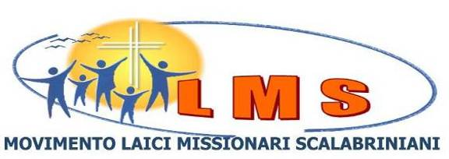

Periodico di comunicazione dei LMS
Anno 4 - Numero 15/1° trim. 2011

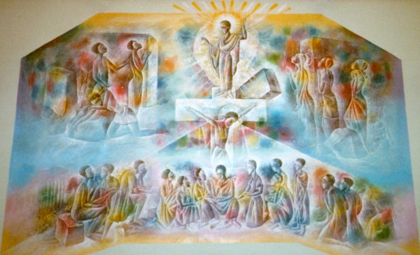

Cristo attraverso la morte e la resurrezione hai voluto condividere in tutto la sorte dell’umanità e darci la speranza di essere un giorno come te gloriosi nel tuo paradiso.
Noi siamo talvolta stranieri sulla terra, sconcertati dalle violenze, dalla durezza dei nostri cuori.
Come una brezza leggera, tu soffi su di noi lo Spirito di pace.
Trasfigura i deserti dei nostri dubbi per preparaci ad essere portatori di riconciliazione là dove ci chiami a vivere, fino a che si levi una speranza di pace tra gli uomini.

Messaggio dell’Animatrice Generale LMS
Suore Missionarie di S. Carlo B. Scalabriniane

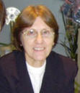

Páscoa é Renascimento

Como entender e viver o
renascer na Páscoa do Senhor?

Vivemos em uma realidade, cada dia mais complexa, que nos constrange, nos questiona, nos deixa tristes, embora não sem esperança: terremotos e tsunami ceifando vidas de tantas pessoas, o uso de usinas nucleares que geram insegurança para a humanidade, países em guerra que deixam o mundo com o fôlego suspenso.
Toda esta complexidade, diante da vida das pessoas e do planeta, nos interroga e, como scalabrinianos(as), nos sentimos sempre mais desafiados ao presenciar os milhares de migrantes, prófugos, refugiados em situação de vulnerabilidade em todos os continentes. São eles vitimas das guerras, do tráfico humano, das catástrofes ambientais e dos sistemas que excluem e, assim, de forma forçada migram para encontrar trabalho, vida digna e esperança de um futuro melhor. Nem sempre as portas se abrem para o acolhimento e para dar resposta às suas necessidade emergenciais. Novos muros são construídos. Podemos dizer que está se fortalecendo uma cultura do descartável também para com a pessoa humana.
A criação geme em dores de parto (Rm 8,22), diz o Lema da Campanha da Fraternidade deste ano, no Brasil. Podemos dizer, também, que a humanidade, neste planeta, geme em dores de parto, porque não há mais lugar digno para uma grande parte da família humana viver. Migrar e migrar… São gemidos que clamam por ressurreição. Vemos uma humanidade convidada a ressuscitar! Convidada a reaprender a lição da solidariedade!
Somos vocacionados(as) a promover e a salvar os valores da acolhida e da hospitalidade, que estão perdendo consistência seja na cultura, seja na política, as quais criam barreiras pelo medo do diferente, do outro que chega, o migrante.
A fé nos convida a iluminar todos os sofrimentos, pois não é a cruz a palavra definitiva, não é a dor, nem menos a morte. É a ressurreição que nos espera na madrugada da Páscoa, é a libertação divina de um Deus que nos precede na alegria. Onde procurar o verdadeiro sentido da Páscoa se não é nesta realidade que precisa ser purificada, reconciliada, pacificada, transformada, que emerge das próprias desesperações e em tudo o que sufoca a alegria que nos pertence, que já é nossa, porque nos foi dada por Ele, o Senhor?
É nesta alegria, na fé e na esperança que nos dedicamos, como missionários e missionárias, a serviço do Reino para transformar as trevas em luz. Celebrar a Páscoa é sempre um renascer da tristeza e da dor e reacender, na alegria, a esperança para a plenitude da vida; um renascer com o Senhor para, com Ele e no seu amor, seguir anunciando o Reino de Deus e a sua justiça, a vida para todos, pois foi para isto que Ele veio ao mundo e doou a sua Vida para a salvação da humanidade.
Querido Leigo(a) Scalabriniano(a)! O Ressuscitado nos convida a renascer com Ele e a acreditar na força da Ressurreição para testemunhar, no âmbito da família, no espaço de trabalho, na ação apostólica, na ação política: que a paz vence a guerra, que o amor vence o ódio, que a solidariedade vence o egoísmo, que a acolhida vence a indiferença, que a solidariedade globalizada vence o egoísmo institucionalizado, que a riqueza do valor do diferente vence o medo do estranho, que o Reino de Deus acontece, que a Ressurreição se faz presente e que neste planeta há espaço para toda a família humana. Mesmo nas dúvidas de nossas certezas, o Ressuscitado está presente.
Na ternura de um Deus Ressuscitado que se inclina em nossa direção e nos faz renascer cada dia, FELIZ PÁSCOA PARA VOCÊ!

Ir. Zenaide Ziliotto, mscs
Assessora Geral LMS

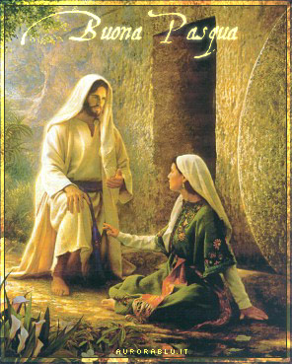

FELIZ PÁSCOA PARA VOCÊ!

Editoriale
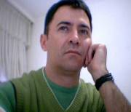
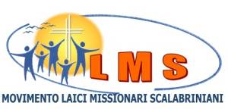

“Vós sois o sal da terra e a luz do mundo” (Mt 5, 13-14)

Saudações!

Estamos vivendo novos tempos. Tempos em que se evidenciam claramente aquilo que já havíamos refletido. A mobilidade humana já marcante outrora se desvela e apresenta ao mundo as suas matizes.

As causas da migração em todos os contextos são conhecidas. As conseqüências, se pensarmos veremos as suas faces mais desafiadoras e cruéis. Os desafios para se acompanhar e ajudar é por demais exigentes. Mais do que nunca, a nós Scalabrinianos que por missão assumimos o caminhar junto aos migrantes, requer a cada um dedicação na realidade local.

Como diz o pensamento “pensar global e ação local” que possamos descobrir a importância das pequenas ações no local em que estamos inseridos.

O Bem-aventurado Scalabrini deixou claro que a nossa ação deve valorizar a família, a igreja e uma sociedade mais justa e fraterna. Essa realidade passa pela acolhida do diferente. Por isso, hoje é nosso o desafio de desmistificar aqueles conceitos que fundamentam ainda ações que vão contra as possibilidades de acolher e integrar os migrantes. Em casa, na comunidade, no trabalho... temos que ser aquelas pessoas que apontam para caminhos de solidariedade, de inclusão e de tolerância.

A caminhada do Movimento se faz nesse contexto. Sentimos o desenvolvimento dos Grupos e as ações dos Núcleos. Com as ações que assumimos, vamos fazendo o discernimento necessário para definir o nosso perfil. Assim lembramos aspectos importantes da caminhada:
- Lembramos o processo formativo das três etapas. 2010 – primeira etapa; 2011 – segunda etapa e 2012 – terceira etapa.
- As etapas de formação já estão sendo traduzidas para outros idiomas: Inglês, espanhol, italiano e Frances.
- Já definimos o local da IV ASSEMBLEIA GERAL e sua data – Setembro de 2012. Será a primeira Assembleia Geral fora do Brasil e terá como sede a cidade de Piacenza – Itália.
- Agilizamos as ações em vista do reconhecimento do Movimento LMS pela Igreja Católica Apostólica Romana.
- Os Grupos Nossa Senhora de Fátima (julho 2010) e o Grupo Imaculada Conceição (dezembro 2010) já realizaram as suas Assembleia de Grupo. Os outros Grupos já estão agendando as suas Assembleias.

Os tempos também são de Ressurreição. Tempos de perceber os sinais de vida. Somos promotores da vida presente no migrante e no refugiado. Que possamos iluminados pelo Cristo Ressuscitado sentir a força da vida brotando em cada aspecto da realidade e nos tornarmos os apóstolos da esperança.

Caros Leigos/as Missionários/as Scalabrinianos/as é tempo pascal. Que o bom Deus nos ajude a sermos fiéis a nossa missão scalabriniana.

Com estima e gratidão.

Isaias Pablo Klin Carlotto
Coordenador Geral – LMS
Comunicazioni del Coordinatore Generale LMS
CONSELHO GERAL DO MOVIMENTO LMS 2009/2012

Coodenador Geral: Isaias Pablo Klin Carlotto - Caxias do Sul – RS - Brasil
lms.coordenador.geral@hotmail.com

Vice-coordenador Geral: Giuseppe Morsia - Piacenza – Itália
g.morsia@alice.it

Conselheiro Geral - Formação
Antonio Caetano Caltabiano - Guaratingueta - SP – Brasil -
accaltab@superig.com.br

Conselheiro Geral - Comunicação
Fernand Perpignan - Sant Gallen – Suiça -
fy.perpignan@bluewin.ch

Conselhiera Geral - Expansão Missionária
Nerissa Allegretti - Chicago - EUA -
allegrettineris@yahoo.com

Conselhiera Geral - Apostolado
Rejane Guimaraes - Alvorada - RS – Brasil
rejane_gui@hotmail.com

Conselheira Geral - Economia
Maria Conceição de Moraes - Goiânia - GO - Brasil
clarasiarom@yahoo.com.br

Conselheira Geral - Secretaria
João Bremm - Caxias do Sul - RS – Brasil
joaoinaciob@gmail.com

Assessora Geral:
Ir. Zenaide Ziliotto – Roma – Itália
apostolatogenerale@scalabriniane.org

CRONOGRAMA - DINAMIZAÇÃO DA ORAÇÃO DO MÊS
2010 - 2012
JANEIRO - Grupo Maria Mãe dos Migrantes
FEVEREIRO - Grupo Nossa Senhora Aparecida
MARÇO - Grupo San Giuseppe
ABRIL - Grupo Imaculada Conceição
MAIO - Grupo Nossa Senhora de Fátima
JUNHO - Grupo Cristo Rei
JULHO – Grupo Nossa Senhora de Fátima
AGOSTO - Grupo Maria Mãe dos Migrantes
SETEMBRO - Grupo San Giuseppe
OUTUBRO - Grupo Nossa Senhora Aparecida
NOVEMBRO - Grupo Cristo Rei
DEZEMBRO - Grupo Imaculada Conceição

Obs: Pedimos que cada grupo envie a oração até o dia 20 de cada mês para Rejane Guimarães conselheira geral do apostolado no e- mail rejane_gui@hotmail.com

Um grande abraço pra vocês.
Rejane Guimarães

Notizie dai gruppi

Grupo Nossa Senhora Aparecida
Coordenador do Grupo Antonio Caetano Caltabiano

Recomeço de atividades dos Leigos Missionários Scalabrinianos
Grupo Nossa Senhora Aparecida
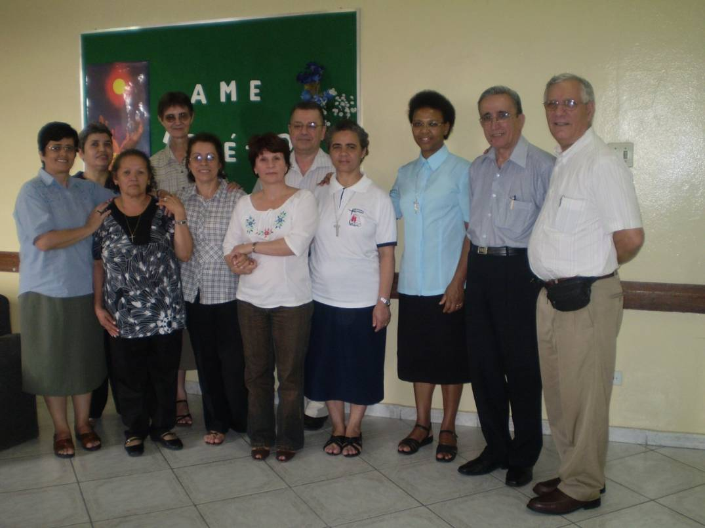

No dia 26 de fevereiro leigos Missionários Scalabrinianos encontraram-se na sede do Grupo Nossa Senhora Aparecida, no Pari, São Paulo, para o primeiro encontro do ano que é a Reunião do coordenador do Grupo e seu Conselho com os Coordenadores de Núcleo, Irmãs Assessoras de Núcleos e a Irmã Assessora do Grupo. Neste encontro sempre acontece um momento formativo, onde, nesta oportunidade, pudemos aprofundar o tema da Campanha da Fraternidade 2011 “Fraternidade e a Vida no Planeta”. O encontro tem ainda por objetivo a partilha das experiências dos núcleos, a troca de informações e sugestões para melhorar a caminhada do Movimento Leigo Scalabriniano. Duas informações importantes que cada Coordenador de Núcleo levou do encontro, já em preparação para a 4ª Assembleia Geral do Movimento: todos os Núcleos devem realizar a sua própria Assembleia até o final de 2011 e a Assembleia do Grupo Nsa.Sra.Aparecida que deve acontecer no início de 2012. Em comunhão e preces caminhemos e nos preparemos para esses acontecimentos tão importantes no crescimento e desenvolvimento do Movimento Leigo Scalabriniano.

Fátima D.Viccari

Visita do Coordenador do Grupo ao Núcleo Santa Tereza – Ituiutaba/MG
O Coordenador do Grupo , Antonio Caetano Caltabiano, acompanhado dos LMS Mauro e Helena , do Núcleo de Santo André/SP, estiveram na cidade de Utuiutaba – MG , nos dias 26,27 e 28 de Novembro de 2010, em visita ao Núcleo Santa Tereza, que é assessorado pela Irmã Lourdes Battisti. Na ocasião o Núcleo contava com 08 integrantes. O Núcleo esteve paralisado por um determinado período e recentemente voltou à atividade, com muita determinação e vontade e contando sempre com o incentivo e acompanhamento da Irmã Lourdes. A visita teve por objetivo animar os membros do Núcleo e ouvir deles quais os desafios e anseios para o desenvolvimento da ação pastoral na realidade local, dentro do nosso carisma Scalabriniano.
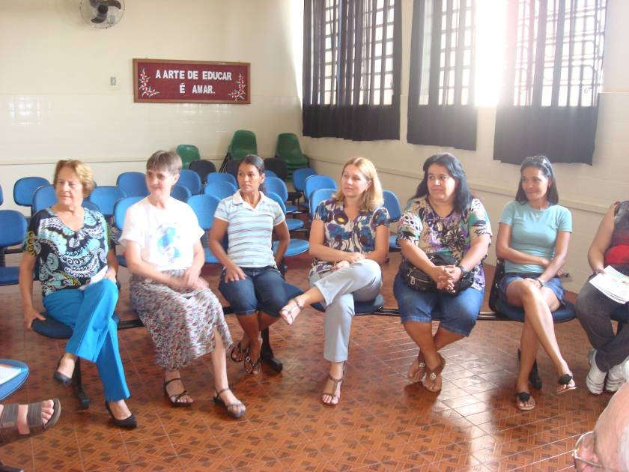

Na ocasião houve também a visita à família da Irmã Zenaide, da qual participaram, além do Coordenador e da Irmã Zenaide, a Irmã Quelizane, a Irmã Lourdes, o Sr. Mauro e Helena.
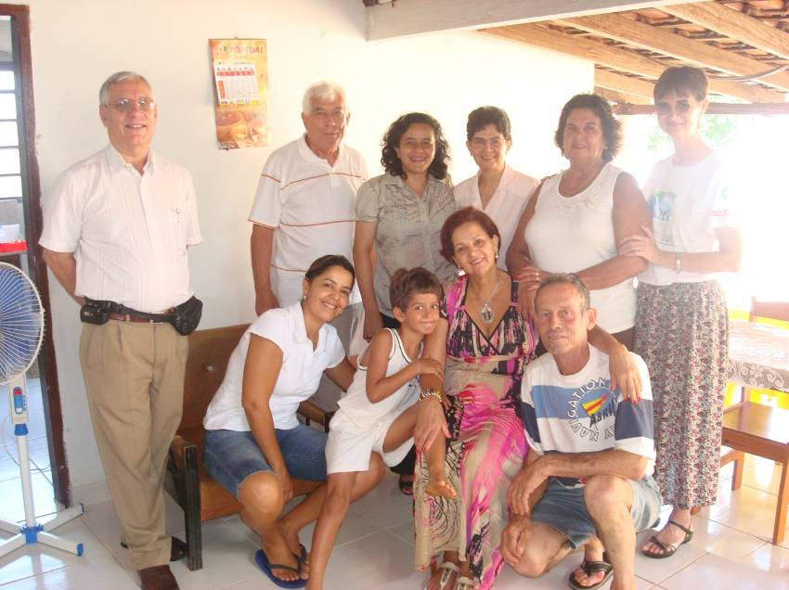

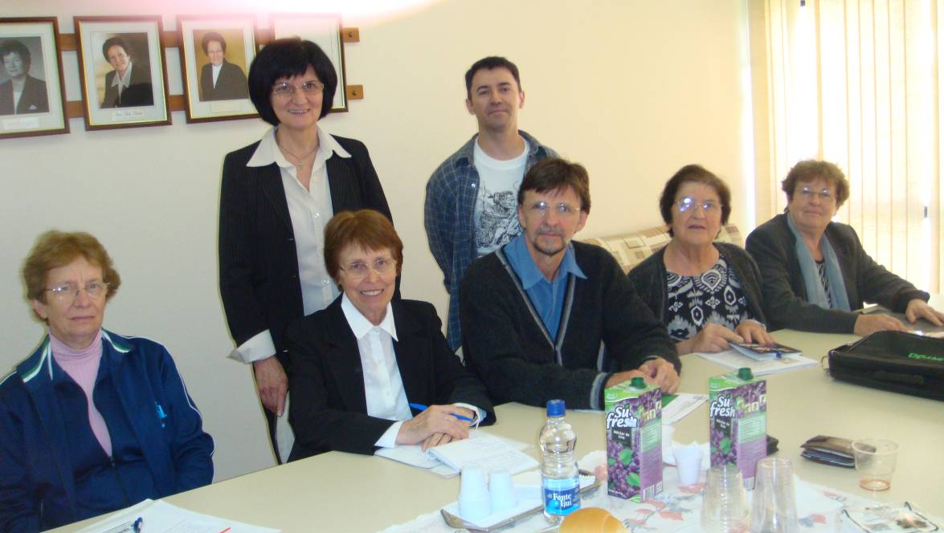
Grupo Imaculada Conceição
Coordenador do Grupo João Inácio Bremm

GRUPO: IMACULADA CONCEIÇÃO
FICHA ANUAL DE INFORMAÇÕES DOS NÚCLEOS
ENDEREÇO: Rua Sinimbu, 2553 - Bairro São Pelegrino – CEP 95.520.000
Caxias do Sul – RS – Brasil - Telefone (054) 3221-3700
CONSELHO DO GRUPO:
SERVIÇO | NOME/ENDEREÇO | E-MAIL/TELEFONE
Coordenador | João Inácio Bremm  Rua Angelo Michielin, 164  95051-050 Caxias do Sul-RS | joaoinaciob@gmail.com  (054)9944-1508  (054)3214-6116
Formadora | Daniela Colombo de Jesus  Farroupilha - RS | danicoldj@gmail.com  (054)9946-2327
Comunicação e  Expansão Missionária | Neiris Helena Ferrarini  Caxias do Sul - RS | neirishferrarini@hotmail.com  (054)9139-5038 / 3224-6018
Apostolado | Sandra Daiane Joaquim  Desvio Rizzo – Caxias do Sul-RS | sandrajoaq@yahoo.com.br  (054)3215.1501 / 8403-3482
Tesouraria | Cecília Bettin  Paraí - RS | cecilia.bettin@yahoo.com.br  (054) 3477-1546
Irmã Assessora | Ir. Celsa Zucco  Rua Carlos Bianchini, 996  95.001.970 Caxias do Sul - RS | apostolado @aesc.org.br  (054)3240-5050 / 3204-5000  (054)9642-4246

NÚCLEOS:
NOME: | Número  Membros | Endereço/ Paróquia | E-mail / Telefones
SÃO CARLOS | 08 | Rua Sinimbu, 2553  CEP 95.520-000  Caxias do Sul - RS | neirishferrarini@hotmail.com  (054)9139-5038 / 3224-6018  (054) 3221-3700
MARIA MÃE DO  MIGRANTE | 10 | Bairro Desvio Rizzo  Paróquia São José  Caxias do Sul - RS | sandrajoaq@yahoo.com.br  (054)3215.1501 / 8403-3482
MADRE ASSUNTA | 08 | Rua Independência, 239  95.180-000 Farroupilha-RS | danicoldj@gmail.com  (054)9946-2327  (054)3035-4463/3268-1544
PEREGRINOS DO PAI | 32 | Rua Reinaldo Cherubini,777  Paróquia São Brás  Paraí – RS | cecilia.bettin@yahoo.com.br  (054) 3477-1546  (054) 3477-1377

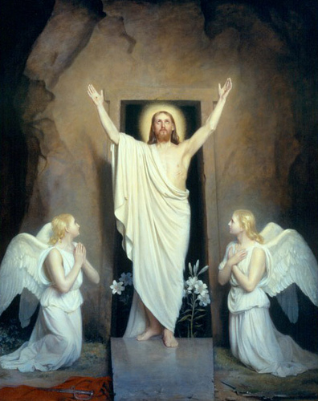
Páscoa...
É ser capaz de mudar. É partilhar a vida na esperança.
É lutar para vencer toda sorte de sofrimento. É ajudar mais gente a ser gente.
É viver em constante libertação. É crer na vida que vence a morte.
É dizer sim ao amor e à vida. É investir na fraternidade.
É lutar por um mundo melhor. É vivenciar a solidariedade.
É renascimento, é recomeço.
É uma nova chance para melhorarmos
as coisas que não gostamos em nós.
Para sermos mais felizes por conhecermos
a nós mesmos mais um pouquinho.
É vermos que hoje... somos melhores do que fomos ontem.
Desejamos a todos uma Feliz Páscoa,
cheia de paz, amor e muita saúde!

Abraços fraternos dos Leigos Missionários Scalabrinianos Núcleo Madre Assunta
Grupo Imaculada Conceição

Farroupilha, Páscoa/2011.
Cronograma de atividades do Grupo Imaculada Conceição
Movimento de Leigos Missionários Scalabrinianos/ 2011

DATA | EVENTO | PARTICIPANTES | ASSUNTO | LOCAL
24/03 – 18h  quinta- feira | Reunião do núcleo Madre Assunta | Integrantes do núcleo Madre Assunta | Reinício das atividades do núcleo | Colégio N. Sra. de Lourdes
07/04 – 18h  quinta- feira | Reunião Extraordinária do núcleo Madre Assunta | Integrantes do núcleo Madre Assunta | Preparação do cronograma de atividades para o curso de artesanato | Colégio N. Sra. de Lourdes
16/04 – 8h30min  Sábado | Curso de Artesanato ministrado pelas leigas do núcleo | Grupo de adolescentes do Bairro Industrial | Trabalhos manuais estipulados pelo grupo que frequenta o curso | Escola M.E.F. Senador Teotônio Vilela- B. Industrial- Farroupilha
30/04 – 8 h  Sábado | INTERGRUPAL – Cristo Rei e Imaculada Conceição | Todos os Leigos e Irmãs Assessoras dos Grupos | Peregrinação Santuário de Nossa Senhora | Caravággio – Farroupilha – RS
07/05 – 8h30min  Sábado | Curso de Artesanato ministrado pelas leigas do núcleo | Grupo de adolescentes do Bairro Industrial | Trabalhos manuais estipulados pelo grupo que frequenta o curso | Escola M.E.F. Senador Teotônio Vilela- B. Industrial- Farroupilha
12/05 – 18h  quinta- feira | Reunião do núcleo Madre Assunta | Integrantes do núcleo Madre Assunta | Atividades específicas do núcleo/ formação | Colégio N. Sra. de Lourdes
21/05 – 8h30min  Sábado | Curso de Artesanato ministrado pelas leigas do núcleo | Grupo de adolescentes do Bairro Industrial | Trabalhos manuais estipulados pelo grupo que frequenta o curso | Escola M.E.F. Senador Teotônio Vilela- B. Industrial- Farroupilha
09/06 – 18h  quinta- feira | Reunião do núcleo Madre Assunta | Integrantes do núcleo Madre Assunta | Atividades específicas do núcleo/ formação | Colégio N. Sra. de Lourdes
04/06 – 8h30min  Sábado | Curso de Artesanato ministrado pelas leigas do núcleo | Grupo de adolescentes do Bairro Industrial | Trabalhos manuais estipulados pelo grupo que frequenta o curso | Escola M.E.F. Senador Teotônio Vilela- B. Industrial- Farroupilha
11/06 – 13h30min  Sábado | Festa de São João | Núcleo Madre Assunta | Montagem de Banca p/venda das maças do amor para arrecadação de fundos. | Colégio n. Sra de Lourdes - Farroupilha
18/06 – 8h30min  Sábado | Curso de Artesanato ministrado pelas leigas do núcleo | Grupo de adolescentes do Bairro Industrial | Trabalhos manuais estipulados pelo grupo que frequenta o curso | Escola M.E.F. Senador Teotônio Vilela- B. Industrial- Farroupilha
02/07 – 8h  Sábado | Encontro para Formação/Estudos | Membros dos Núcleos | Formação/Estudos do Manual 2ª Etapa | Colégio N. Sra. de Lourdes – Farroupilha
14/07 – 18h  quinta- feira | Reunião do núcleo Madre Assunta | Integrantes do núcleo Madre Assunta | Atividades específicas do núcleo/ formação | Colégio N. Sra. de Lourdes
16/07 – 8h30min  Sábado | Curso de Artesanato ministrado pelas leigas do núcleo | Grupo de adolescentes do Bairro Industrial | Trabalhos manuais estipulados pelo grupo que frequenta o curso | Escola M.E.F. Senador Teotônio Vilela- B. Industrial- Farroupilha
11/08 – 18h  quinta- feira | Reunião do núcleo Madre Assunta | Integrantes do núcleo Madre Assunta | Atividades específicas do núcleo/ formação | Colégio N. Sra. de Lourdes
13/08 – 8h30min  Sábado | Curso de Artesanato ministrado pelas leigas do núcleo | Grupo de adolescentes do Bairro Industrial | Trabalhos manuais estipulados pelo grupo que frequenta o curso | Escola M.E.F. Senador Teotônio Vilela- B. Industrial- Farroupilha
27/08 – 8h30min  Sábado | Curso de Artesanato ministrado pelas leigas do núcleo | Grupo de adolescentes do Bairro Industrial | Trabalhos manuais estipulados pelo grupo que frequenta o curso | Escola M.E.F. Senador Teotônio Vilela- B. Industrial- Farroupilha
08/09 – 18h  quinta- feira | Reunião do núcleo Madre Assunta | Integrantes do núcleo Madre Assunta | Atividades específicas do núcleo/ formação | Colégio N. Sra. de Lourdes
10/09 – 8h30min  Sábado | Curso de Artesanato ministrado pelas leigas do núcleo | Grupo de adolescentes do Bairro Industrial | Trabalhos manuais estipulados pelo grupo que frequenta o curso | Escola M.E.F. Senador Teotônio Vilela- B. Industrial- Farroupilha
24/09 – 8h30min  Sábado | Curso de Artesanato ministrado pelas leigas do núcleo | Grupo de adolescentes do Bairro Industrial | Trabalhos manuais estipulados pelo grupo que frequenta o curso | Escola M.E.F. Senador Teotônio Vilela- B. Industrial- Farroupilha
08/10 – 8h30min  Sábado | Curso de Artesanato ministrado pelas leigas do núcleo | Grupo de adolescentes do Bairro Industrial | Trabalhos manuais estipulados pelo grupo que frequenta o curso | Escola M.E.F. Senador Teotônio Vilela- B. Industrial- Farroupilha
13/10 – 18h  quinta- feira | Reunião do núcleo Madre Assunta | Integrantes do núcleo Madre Assunta | Atividades específicas do núcleo/ formação | Colégio N. Sra. de Lourdes
22/10 – 8h  Sábado | Encontro para Formação/Estudos | Membros dos Núcleos | Formação/Estudos do Manual 2ª Etapa | Desvio Rizzo – Caxias do Sul
29/10 – 8h30min  Sábado | Curso de Artesanato ministrado pelas leigas do núcleo | Grupo de adolescentes do Bairro Industrial | Trabalhos manuais estipulados pelo grupo que frequenta o curso | Escola M.E.F. Senador Teotônio Vilela- B. Industrial- Farroupilha
05/11 – 8h30min  Sábado | Curso de Artesanato ministrado pelas leigas do núcleo | Grupo de adolescentes do Bairro Industrial | Trabalhos manuais estipulados pelo grupo que frequenta o curso | Escola M.E.F. Senador Teotônio Vilela- B. Industrial- Farroupilha
10/11 – 18h  quinta- feira | Reunião do núcleo Madre Assunta | Integrantes do núcleo Madre Assunta | Atividades específicas do núcleo/ formação | Colégio N. Sra. de Lourdes
19/11– 8h30min  Sábado | Curso de Artesanato ministrado pelas leigas do núcleo | Grupo de adolescentes do Bairro Industrial | Trabalhos manuais estipulados pelo grupo que frequenta o curso | Escola M.E.F. Senador Teotônio Vilela- B. Industrial- Farroupilha
03/12 – 8h30min  Sábado | Assembléia do Grupo | Todos os membros e Irmãs Assessoras | Avaliação/Apresentação dos Relatórios e Assuntos Diversos | Paraí –RS
10/12 – 8h30 min  Sábado | Encerramento das atividades do Grupo Artesanato ministrado pelas leigas do núcleo | Grupo de adolescentes do Bairro Industrial | Trabalhos manuais estipulados pelo grupo que frequenta o curso | Escola M.E.F. Senador Teotônio Vilela- B. Industrial- Farroupilha

Observações:
- Nosso núcleo pretende desenvolver um bazar. Venda de produtos confeccionados durante o curso de artesanato realizado durante o ano e feira de roupas usadas, sem data marcada ainda
- Pretendemos fazer ou chá ou risoto da amizade, também sem data estipulada.
- Muito bom os encontros de formação nos outros núcleos

Encontros das Irmãs assessoras dos Núcleos de Leigos Missionários Scalabrinianos (LMS)

Grupo Imaculada Conceição – GIC
Caxias do Sul, RS.

Data – Horário e Local:
Dia – 19 de março de 2011 – das 8h 30min às 12 horas.
Local – Dependências do Colégio São Carlos – Caxias do Sul, RS.
Obs.: o Colégio São Carlos celebra neste ano seus 75 anos de dedicação a educação e a formação cristã.
Participantes:
- Irmã Nadir Contini - Núcleo São Carlos – Caxias do Sul:
- Irmã Clecy Maria Baccin - Núcleo Maria Mãe dos Migrantes – Bairro Desvio Rizzo, Caxias do Sul.
- Irmã Odete Maria Fiorini - Núcleo Madre Assunta Marchetti - Farroupilha
- Irmã Ana Rosa Farina - Núcleo Peregrinos do Pai – Paraí
Presença:
- João Inácio Bremm - Coordenador do Grupo Imaculada Conceição (GIC).
- Isaías Pablo Klin Carlotto - Coordenador Geral do Movimento de LMS
Coordenação:
- Irmã Celsa Zucco - Coordenadora do Apostolado da Província Imaculada Conceição e assessora do Grupo Imaculada Conceição (GIC).

ASSUNTOS:
1º Momento: Acolhida e recepção. Ir. Celsa Zucco acolheu o grupo, apresentou a agenda do dia que constou da oração, visão geral do movimento dos LMS e o papel da assessora do núcleo, esclarecimentos de dúvidas e sugestões de ações. Após a apresentação dos assuntos a serem tratados constantes na agenda, Ir. Celsa Zucco leu a mensagem de Ir. Zenaide Ziliotto, Conselheira e Animadora Geral do Apostolado e Assessora Geral do Movimento dos Leigos Missionários Scalabrinianos e em seguida convidou Ir. Nadir Contini para a animação da oração.

2º Momento. Oração. Na capela do Colégio São Carlos, Ir. Nadir animou a oração em unidade com toda a Igreja na celebração da festa de São José, esposo da Virgem Maria, a mãe de Jesus. Após a introdução, houve o canto com a invocação ao Espírito Santo e os presentes, continuando foram de forma espontânea, foram dizendo “Quem era São José”. Entre outras citamos algumas situações da vida de São José:
Os evangelistas narram que São José era o esposo de Maria e pai adotivo de Jesus. Foi escolhido por Deus para guardar a virgindade de Maria. Morreu no início da vida pública de Jesus.
José era da descendência de Davi, e era humilde, trabalhador e exercia a profissão de artesão, carpinteiro. Quando falavam em relação a Jesus, diziam “Não é este o filho de José, o carpinteiro?”.
Quando Jesus foi levado ao Templo para ser circuncidado e Maria para ser purificada, ele ofereceu o sacrifício de um par de rolas, porque não tinha condições de comprar um cordeiro. José, entretanto foi um homem de fé, justo, obediente a tudo o que Deus pedisse a ele.
Houve outros comentários, como a “Fuga para o Egito”, relacionados ao carisma scalabriniano, os migrantes, os refugiados, nos tempos atuais.
Após a leitura do texto do Evangelho de Mateus, cap. 1, 16-24, houve um momento de interiorização e preces seguida da oração do Pai Nosso, lembrando que São José é patrono da Igreja, Instituições, paróquias, Província São José, famílias, pessoas que levam o nome de José e padroeiro da boa morte. Conclui-se com uma oração própria a São José.

3º Momento. Visão geral do Movimento dos Leigos Missionários Scalabrinianos – LMS. Isaías Pablo Klin Carlotto - Coordenador Geral do Movimento de LMS, fez apresentação geral do Movimento dos Leigos Missionários Scalabrinianos – LMS, através de slides.
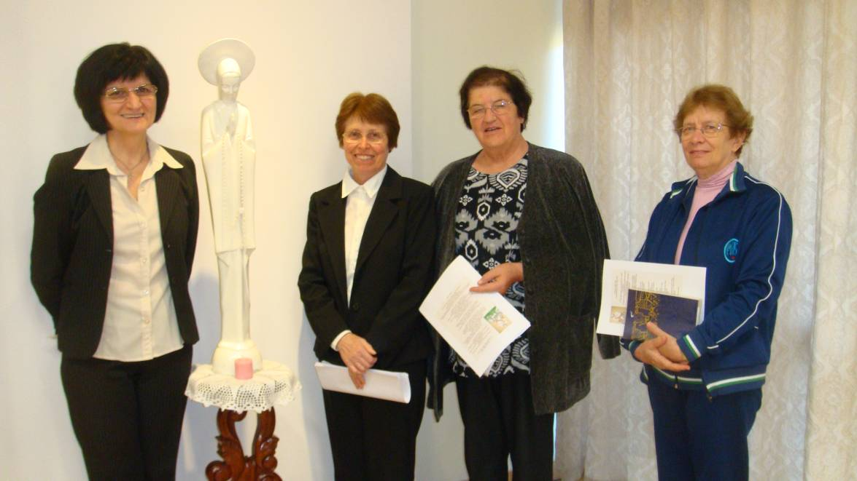
- Fundação e Expansão. O Movimento dos Leigos Missionários Scalabrinianos teve seu primeiro Encontro geral em 1997, em Fátima, Portugal, embora antes já havia mobilizações para a formação e a missionariedade scalabriniana. Através de slides , Pablo apresentou o mapa mundi, visualizando os países onde há Núcleos de Leigos com as Irmãs Assessoras que atuam e foi esclarecendo como foram se construindo e como se deu a assessoria pelas Irmãs da Congregação das Irmãs Missionárias de São Carlos Borromeo Scalabrinianas. Expôs também que houve expansão em outros países onde não há presença de Irmãs e o desafio de acompanhar esses Núcleos, na formação, espírito e carisma da Congregação Scalabriniana. Há a idéia de uma reestruturação do Movimento dos Leigos Missionários Scalabrinianos, de agrupar os Núcleos, por países e ou idiomas e a responsabilidade da assessoria, ficando a cargo da Província em que a coordenação do Grupo for eleita. A proposta é iniciar na América Central para essa reestruturação.
- Histórico. Os Documentos históricos estão compilados desde 1997, no 1º Encontro Internacional em Fátima, Portugal e o 2º Encontro Internacional, realizado em 1999, em Caxias do Sul,RS, Brasil, nestes dois Encontros existem os Relatórios e a realização das três (3) Assembléias Gerais, a 1ª em 2003, em Jundiaí, São Paulo – aprovação das Diretrizes Gerais; a 2ª em Passo Fundo, RS, - aprovação do Regulamento de Vida e a 3ª, em Goiás, Goás, Brasil, foi estruturado o Manual de Formação nas três etapas previstas pelas Diretrizes Gerais e colocadas para estudos; no final de cada Assembleia Geral é produzido um “documento final” que reúnem as prioridades e aspectos gerais que nortearam a caminhada do Movimento no próximo triênio; Já foi iniciado o processo de elaboração da documentação à Santa Sé para aprovação e reconhecimento do Movimento dos Leigos Scalabrinianos pela Igreja.
- Organização dos membros. A agregação de membros ao Núcleo é composta de colaboradores, simpatizantes e os efetivos. Os colaboradores são os que colaboram de alguma forma com ajuda de bens materiais ou com ações. Os simpatizantes, além de colaborarem, se colocam à disposição e disseminam e realizam ações junto a outros grupos. Os efetivos se comprometem, realizam e participação dos encontros e são os animadores da vida e da missão dos Leigos Missionários Scalabrinianos. O conhecimento dos três níveis é visualizado, através da ficha de identificação, participação em encontros e registro em relatórios.
- Projetos do Núcleo. A cada ano é exigido de cada Núcleo o Projeto de ações, com data, realizações e projeções. Assim é exigido o Projeto do Grupo, Projeto do Conselho do Grupo e Projeto do Movimento dos Leigos Missionários Scalabrinianos, levando em consideração as disposições do Documento Final que emerge das Assembléias Gerais.
- Estrutura geral do LMS. A estrutura geral do Movimento se compõe de: Coordenador geral, Vice-coordenador geral; Conselheira geral da Formação, Conselheira geral da Comunicação Conselheiro geral da Expansão missionária, Conselheiro geral do Apostolado, Conselheiro geral da Economia, Conselheiro/a geral que exerce a função de secretário/a. Todos os níveis desde os Núcleos, Grupos e o Movimento em Geral tem essa estrutura de Coordenação e Conselheiros. Faz parte do Conselho a Irmã Assessora.
- Assessoria. Como o Movimento está ligado à Congregação das Irmãs Missionárias de São Carlos Borromeo Scalabrinianas, porém é autônomo, a Superiora Geral preside o Movimento e delega à Conselheira Geral do Apostolado, para assessorar o Movimento de Leigos Missionários Scalabrinianos em âmbito geral.

- Quando se referem aos Grupos, são as Superioras Provinciais que presidem e delegam como assessoras do Grupo a Conselheira Provincial do Apostolado, podendo neste nível delegar uma outra irmã.
- Quando se referem aos Núcleos a assessora do Núcleo é designada pela Superiora Provincial e, ao mesmo tempo sob a responsabilidade da assessora do Grupo.

4º Momento. Encaminhamentos:
- Preparar e formar o leigo no carisma e identidade scalabriniana.
- Prepara as lideranças para a sucessão.
- Resgatar a memória histórica de cada Núcleo.
- Elaborar o Projeto de Ações anual e registrar as realizações e as perspectivas.
- Marcar uma audiência com o Bispo Diocesano para apresentação do Movimento dos Leigos Missionários Scalabriniano e sua atuação na Igreja.
- Participar na assessoria dos encontros:
  - Reuniões dos Núcleos.
  - Retiro e peregrinação dos Grupos Cristo Rei e Imaculada Conceição, dia 30 de abril de 2011, em Caravaggio, Farroupilha,RS. Responsabilidade do
  - Núcleo Madre Assunta Marchetti.

  - Estudo do Manual de formação:
- Dia 2 de julho de 2011, sob a acolhida do Núcleo São Carlos, local e horário a definir.
- Dia 22 de outubro de 2011, com a responsabilidade do Núcleo Maria Mãe dos Migrantes, local e horário a definir.
OBS.: Estes encontros de formação serão preparados pelos Membros dos Conselhos dos Núcleos que são responsáveis da Formação.
- Dia 3 de dezembro de 2011, Assembléia anual do Grupo para avaliar e prospectar a caminhada - em Paraí – RS.

Caxias do Sul, 19 de março de 2011.

Ir. Celsa Zucco
Conselheira Provincial do Apostolado e
Assessora do Grupo de LMS Imaculada Conceição.

Group Our Lady of Fatima
Coordinator Group Nerissa Allegretti

Un appello delle famiglie scalabriniane

“O rubare o emigrare” era la risposta secca che il Beato Giovanni Battista Scalabrini, vescovo di Piacenza, riceveva negli ultimi anni dell’Ottocento dai contadini che incontrava in occasione delle sue visite pastorali, afflitti da una penosa situazione di povertà. Scalabrini, che inizialmente dissuadeva gli espatri per le loro nefaste conseguenze sotto il profilo umano, morale, religioso, edotto anche da questi contadini e dalla loro drammatica dialettica, cominciò a cambiare idea e a domandarsi non come frenare ma come accompagnare questo ineluttabile esodo, così da contrastarne le negative conseguenze e orientarlo verso sbocchi positivi.

La storia si ripete ed è ancora questo il messaggio che missionarie e missionari scalabriniani rivolgono oggi alla società italiana, in particolare alle comunità cristiane perché, di fronte alle fughe di massa che sembrano solo agli inizi dall’Africa “mediterranea”, prevalga il sentimento di comprensione e partecipazione profonda al dramma che stanno vivendo quei popoli nonché la disponibilità a venire loro incontro, sempre nei limiti del possibile. Credo torni ad essere di massima attualità il monito che Giovanni Paolo II rivolgeva, ancora nel 1992, ai Paesi del benessere, tali almeno a confronto di altri Paesi che lo stesso Pontefice definiva “della disperazione”: “Anche se i Paesi sviluppati non sono sempre in grado di assorbire l’intero numero di coloro che si avviano all’emigrazione, tuttavia va rilevato che il criterio per determinare la soglia di sopportabilità non può essere solo quello della semplice difesa del proprio benessere, senza tener conto delle necessità di chi è drammaticamente costretto a chiedere ospitalità”.

Il discorso giustamente va rivolto non solo all’Italia ma all’Europa, almeno all’Europa occidentale. Non si tratta di negare il diritto e dovere dei singoli Stati a gestire le frontiere, di rallentare la lotta alle cosche mafiose, ossia - come si esprimeva a suo tempo Scalabrini - ai mercanti di carne umana, di continuare a ignorare il primo impegno dei nostri Paesi nei confronti dei popoli depressi aiutandoli in casa loro, così da offrire alternative all’emigrazione. Si tratta di rispondere all’emergenza che in questi giorni si è andata creando non con vane imprecazioni da bar o con i soli metodi repressivi, ma con senso di civile comprensione e solidarietà, anche per prevenire la disperata tentazione di questa gente in fuga di darsi in mano a movimenti rivoluzionari integralisti e di ingrossarne le fila, con imprevedibili e paurose ricadute sul piano internazionale.

Qualcosa, dettato da umana saggezza o almeno da buon senso, sembra muoversi nella direzione giusta: l’Unione Europea, dopo le prime vaporose dichiarazioni d’intenti, sembra prendere le cose sul serio e assumersi dirette responsabilità, sia sostenendo lo sforzo impari che sta affrontando l’Italia, sia agendo a livello diplomatico; i nostri governanti sembrano per ora non voler riesumare la classica parola d’ordine “respingimenti – intolleranza zero” e questo fa loro onore; al Viminale sono stati convocati l’Alto Commissario delle Nazioni Unite per i Rifugiati e la Caritas italiana, le due organizzazioni, l’una istituzionale, l’altra del mondo del volontariato di matrice ecclesiale, per una azione il più possibile concordata a garanzia dei richiedenti asilo o protezione umanitaria e di una prima pronta accoglienza. Aggiungiamo che i media stanno fornendo ampia e obiettiva informazione al grande pubblico.

Le nostre famiglie scalabriniane ritengono loro primario compito promuovere una mentalità e una sensibilità ispirata alla migliore tradizione civile del nostro Paese e ai principi del Vangelo, incoraggiando anche l’intervento concreto di chi ha la facoltà di farlo e tenendo sempre desta la memoria storica di quei tempi in cui a prendere di assalto i piroscafi per le Americhe e a scavalcare le montagne verso i Paesi di oltralpe eravamo, a milioni, a decine di milioni, proprio noi, italiani.

THE SUB-NUCLEUS OF THE UNITED ARAB EMIRATES (UAE) OF THE LSMM PHILIPPINES, INC.

- BACKGROUND
The United Arab Emirates is home to more than 200 different nationalities and are welcome to join in their celebration of their National Day as one big family. They take great pride in their rich heritage as evidenced by the fact that although they are one of the progressive and modern countries in the whole world, they have upheld much of their traditions. They have maintained a respect for their past despite the present globalization… Dubai is developing so fast, especially in infrastructure and human development. Dubai is where it is now because of Sheikh Mohammed [bin Rashid Al Maktoum, Vice-President and Prime Minister of the UAE and ruler of Dubai] and Sheikh Khalifa [bin Zayed bin Sultan Al Nahyan, President of the UAE and emir of Abu Dhabi]. He said that they have managed to strike a balance between staying on line with the world and at the same time retaining their own intrinsic identity, and this is discernible at the heritage sites that dot the emirates.
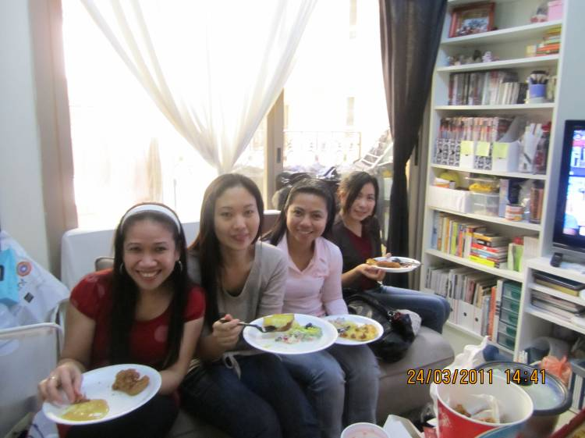
“What can expats do to get more involved with the local culture?” According to Ms. Rahma Himid, Managing Partner of Strawberry PR & Events said that there are a lot of great books written by both Emirateis and expats that chronicle the rich culture and history of the UAE. But they should continue to raise awareness and play an integral part in making this happen. Mr. Dherhar Humaid Belhoul (DHB), Manager of Heritage Projects for Dubai Culture, said that they would like to see expats participating with them, celebrating the nationality ad carrying the UAE flag. Mohammed Saeed Harib (MSH), creator of Freej, the Gulf’s first 3D Animation welcomes expats wearing the pins, as they say. DHB opines that as a local, to see an expat putting the flag on his car, you will think…Look, he’s doing it and I’m not doing it. It’s embarrassing! But, it’s good to see an expat who respects your culture and the area. You feel very proud. Majority of the new generation are happy to embrace expats. The gap between locals and expats should not be blamed on expats, nor on locals, but on both. According to MSH, most of the people he has spoken to say they have been in UAE for three to four years, but, there’s this stigma about Emiratis, like they were blocked off, and they don’t blame them. People become wary because they don’t want to upset anyone or lose their jobs. But the expats should not be afraid, especially in Dubai. Dubaians are very welcoming because they have brushed shoulders with many expats. And, this is a gap they have to bridge. You don’t see as many Emiratis in the private sector because of two reasons…one is that there are more governmental jobs on offer in the private sector and the other one is the language barrier. The Emiratis find it challenging to work in the private sector, but the private sector has to go one step ahead to encourage the locals to come to the private sector…this is one way expat companies can show gratitude to the UAE – by employing locals. HAO thinks that it is great for them if expats can transfer their ideas to locals and help in the development of UAE, even if they lose some job opportunities. The locals are very protective of their girls but this protection, the cultural thing between them has been lost and they have accepted that foreigners are among them. When the influx of expats came into UAE in the ‘80s, foreigners way was considered right and Emiratis were wrong and at the end of ‘80s and ‘90s, locals were not expected to absorb it immediately. There is no social cohesion at the moment – all the communities are doing their own thing. But now, so many people are interested in the local theatre, local Emirati TV series and so on. Time will melt the barriers between expats and locals, if both sides take the initiative to approach the other side. Somebody has to make the first move, he added. There are stereotypes about every country and we all laugh at these stereotypes as none are based on anything factual…For the Emiratis, they have one……that they are not approachable and they would want to change that. For Ahmed bin Shabib, they have to build that cohesion and it has to be organic – you have to sit on a train and meet them and talk to them in person.
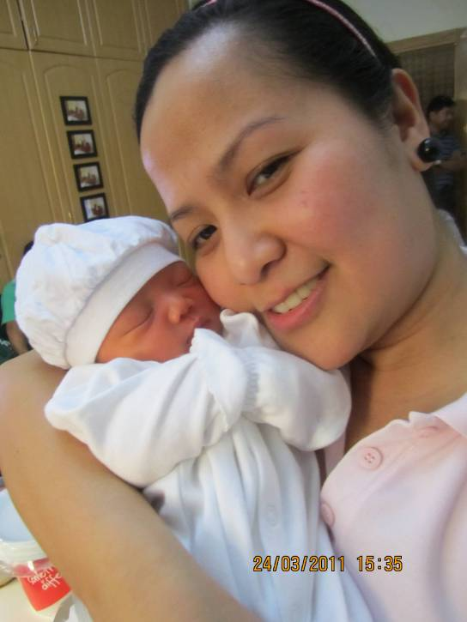
Many expatriate workers, mostly of South Asian origin, have after their arrival in the UAE been turned into debt-ridden de facto indentured servants. Confiscation of passports, although illegal, occurs on a large scale, primarily of unskilled or semi-skilled employees.
The UAE's system of employment for non-citizens ties an employee to the employer and prevents him or her from seeking alternative employment without the express approval of the original employer. Also, non-payment of wages, cramped and unsanitary living conditions and poor safety practices are widespread and have been the subject of foreign media attention.
In order to institutionalize the fight against human trafficking, including that of expatriate workers for blue collar jobs, the UAE government has devised a four-pillar strategy: (1) legislation, (2) enforcement (3) victim support, and (4) bilateral agreements and international cooperation. In 2007 the National Committee to Combat Human Trafficking was established, which serves as a coordinating agency. The UAE has ratified the United Nations Protocol to Prevent, Suppress and Punish Trafficking in Persons, especially Women and Children (Palermo Protocol).
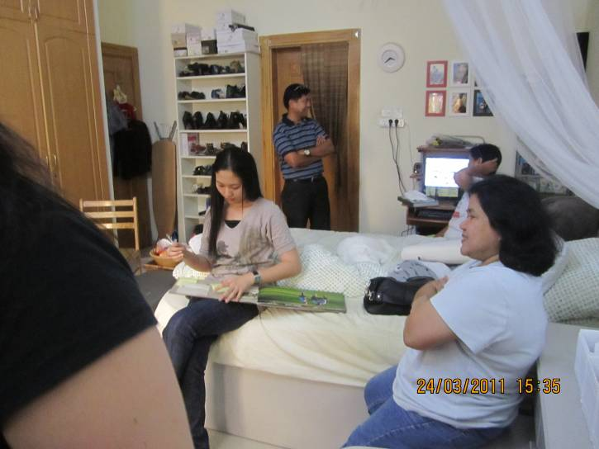
The victim support program includes protection, counseling and rehabilitation. Police departments and non-Government organizations provide shelter and support for human trafficking victims until they are able to acquire the right documents and many victims are then sent home at the Government’s expense, under the Crime Victim Assistance Programme. These shelters include the Dubai Women's and Children's Foundation, which was established in July 2007, and Ewaa in Abu Dhabi, which opened in late 2008, as well as the Human Rights Care Department in Dubai and the Social Support Centre in Abu Dhabi, which have been operating for several years.
The issue of sexual abuse among female domestic servants is an area of concern, particularly given that domestic servants are not covered by the UAE Labor Law of 1980 or the Draft Labor Law of 2007. Worker protests have been cracked down on. Until today, the government has not allowed for trade unions to form despite having promised to do so since 2004.
As Sharia prohibits sodomy, homosexual relationships are not commonly disclosed. The U.A.E is much more moderate on homosexual punishment than many of its neighbors. The death penalty is never implemented for homosexuality, and rarely life imprisonment. Foreigners generally receive deportation, which is sometimes temporary. Prospective foreign employees infected with Hepatitis, Tuberculosis, or HIV will not be given work visas and have to leave the country. There is, however, no screening of tourists.
The UAE authorities on the federal and local level have instituted a number of mechanisms and policies to improve the protection of human rights. For example, in 2004, the Dubai police opened designated departments in all emirate police stations that are mandated to protect the human rights of both victims and perpetrators of crime.
UN rapporteurs – one on the sale of children, child prostitution and child pornography, and the other on contemporary forms of racism, racial discrimination, xenophobia and related intolerance – visited the UAE separately and held discussions with various ministries, civil society organizations, academics and ordinary citizens. Commending the Government’s ‘cooperation and openness’, a preliminary report of the rapporteur on racism said: "The recent review of the UAE by the Committee on the Elimination of Racial Discrimination and by the Universal Periodic Review of the Human Rights Council demonstrates that the authorities are willing to find ways and means of addressing human rights challenges faced by the people in the UAE and to ensure compliance with international human rights standards."
Efforts are under way to promulgate a draft national law for better protection of children, in line with the Convention on the Rights of the Child. The proposed law provides for the establishment of a hotline to respond to children's problems and encourages the establishment of associations or clubs specializing in child affairs, as well as calling for the appointment of a special judge to handle cases related to children.
The UAE National Human Rights Report, prepared by a committee comprising representatives from various ministries and government institutions, with the participation of representatives from civil society and non-governmental organizations (NGOs), and presented to the UN Human Rights Council on 4 December 2008 outlines efforts in the field of human rights observance and listed challenges facing the country, such as the following:
- Providing more mechanisms to protect human rights, keeping up with national and international developments, and updating laws and systems.

- Meeting the state's expectations with regards to building national capabilities and deepening efforts for education on human rights and basic freedoms through a national plan.

- Striving to regulate the relationship between employers and workers in framework that preserves dignity and rights, and is in harmony with international standards, especially with regard to domestic help.

- Increasing the empowerment of women's role in society, increasing opportunities for involvement in a number of fields based on their skills and abilities.

- Working to confront human trafficking crimes by reviewing the best international practices in the field, working to update and improve the state's legislature in accordance with international standards, working to establish institutions and agencies to confront human trafficking crimes, and working to support the foundations of international cooperation with international organizations and institutions.
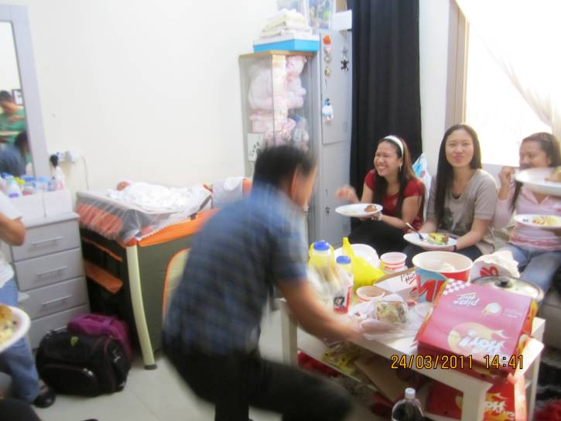
The UAE government is currently studying the establishment of a national human-rights commission.
The United Arab Emirates is divided into seven emirates. Abu Dhabi is the most populated Emirate with 38% of the UAE population. The Emirate of Dubai has a further 30%, so over two-thirds of the UAE population live in either Abu Dhabi or Dubai.
Abu Dhabi has an area of 67,340 square kilometres, which is 86.7% of the country’s total area, excluding the islands. It has a coastline extending for more than 400 kilometres and is divided for administrative purposes into three major regions. The Emirate of Dubai extends along the Persian Gulf coast of the UAE for approximately 72 kilometres. Dubai has an area of 3,885 square kilometers, which is equivalent to 5 per cent of the country’s total area, excluding the islands. The Emirate of Sharjah extends along approximately 16 kilometers of the UAE’s Persian Gulf coastline and for more than 80 kilometers into the interior. The northern emirates which include Fujairah, Ajman, Ras al-Khaimah, and Umm al-Qaiwain all have a total area of 3,881 square kilometres. There are two areas under joint control. One is jointly controlled by Oman and Ajman, the other by Fujairah and Sharjah.
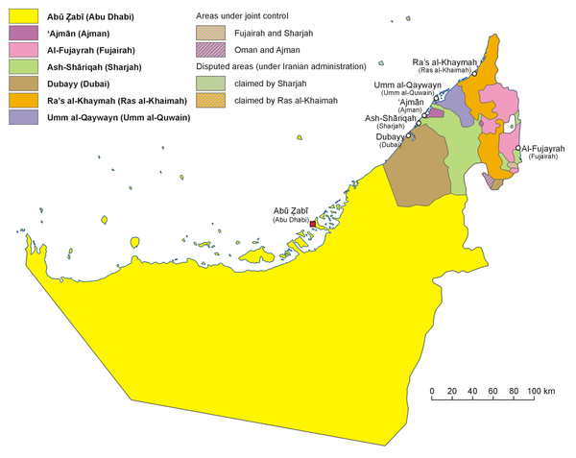
In 2010, the UAE's population was estimated at 8.19 million, of which just under 20% were UAE nationals or Emiratis, while the majority of the population were expatriates. The country's net migration rate stands at 22.98, the world's highest.
23% of the population are non-Emirati Arabs and Persians and the majority of the population, about 50%, is from South Asia. Approximately 1.75 million Indian nationals reside in the UAE, making them the single largest expatriate community in the country and majority too. Other major groups include 1.25 million Pakistanis, and 600,000 Bangladeshis. Those from other parts of Asia (including the Philippines, Iran or Sri Lanka) comprised up to 1 million people. The rest of the population were from other Arab states.
The unemployment rate may be much higher as many people have become unemployed due to the global economic crisis taking a heavy toll on property values, construction and employment.
Islam is largest and the official state religion of the UAE, though the government follows a policy of tolerance toward other religions and rarely interferes in the activities of non-Muslims.
However, it is illegal in the UAE to spread the ideas of any religion apart from Islam through any form of media as it is a form of proselytizing. There are approximately 31 churches throughout the country and one Hindu temple in the region of Bur Dubai.
Based on the Ministry of Economy census in 2005, 76% of the total population was Muslim, 9% Christian, and 15% other (mainly Hindu and Buddhist). Non-Islamic religions are mainly followed by foreigners or expatriates. As majority of the population are non-citizens, of the citizens 85% are Sunni Muslim while 15% are Shi'a Muslims. Omani immigrants are mostly Ibadi, while Sufi influences exist too. (Source of information and data……… Wikipedia).
- THE SUB-NUCLEUS OF THE UNITED ARAB EMIRATES (UAE) UNDER THE LAY SCALABRINIAN MISSIONARY MOVEMENT PHILIPPINES, INC. (SN UAE-LSMM PHILIPPINES, INC.) TAKING THE CHALLENGE IN 2011 AND ONWARDS……………….

The Sub-Nucleus of the United Arab Emirates was formally introduced and accepted by Sr. Maruja S. Padre Juan, mscs through her e-mail dated April 4, 2010 when Ms. Evangeline O. Liclican reported that she and Architect Emmanuelle Rose Liclican-Valenzuela (the Coordinator of the Sub-Nucleus of UAE) conducted three series of orientations about the Lay Scalabrinian Missionary Movement. About nine Initiating Members expressed interest and support to the Movement, as follows:

- Mr. Francis Macabitas
- Ms. Armida Teodoro
- Mr. Joemar Navarro
- Mr. Nolie Tabangin
- Ms. Wilma Leal
- Mr. Reagan Lu
- Ms. Gemma Carmela Cruz
- Ms. Marylou Orallo Olegario
- Mr. Ronnie Leal
- Mr. Ralph Mosquera

There are now other members in the United Arab Emirates who have signed in as members on Facebook and we hope to increase the number of Initiating Members if not Effective Members as time and resources would allow it.

The Nucleus has as its initial activities the following: prayer/regular meetings, health management, and collection of old/new items for distribution in the Philippines. Election of officers shall be conducted once they have arranged their schedules.

The Sub-Nucleus of the United Arab Emirates has been able to accomplish some missions even prior to its formal introduction as a Sub-Nucleus of the Philippine Nucleus. Archt. Emmanuelle Rose O. Liclican, an Effective Member of the LSMM Philippines since August, 2006 initiated the LSMM mission with the help of some officemates and her boyfriend, Engr. Eugene S. Valenzuela in 2007.

1 November, 2007
The mission of the LSMM Philippines, Inc. in the United Arab Emirates began in Nov. 2007 when Architect Emmanuelle Rose Orallo Liclican, now married to Engr. Eugene Santos Valenzuela, initiated a campaign to help a certain Ms. Marcelina Rillon go home to the Philippines. On request of Sr. Elizabeth V. Pedernal, mscs, then Architect Liclican and friends contributed some amount for the booking of Ms. Rillon for a November 6, 2007 flight via Kuwait Airlines. Ms. Rillon was given an amnesty in cooperation with the Polo OWWA. Details of this activity is recorded in Architect Liclican’s e-mail to Sr. Beth Pedernal and Ms. Evangeline O. Liclican dated 1 November, 2007.

Architect Emmanuelle Rose O. Liclican, is the daughter of Ms. Evangeline O. Liclican and both mother & daughter team belong to Batch 2 of the LSMM Philippines who were commissioned on August 13, 2006 at the Los Desposorios Chapel, Panay Avenue, Quezon City during the leadership of Ms. Ma. Theresa C. Alvarez.

27 August, 2008

Architect Emm as she is fondly called gladly continued to contribute in her own little way to the performance of the LSMM Philippines Nuclues. She was requested by Sr. Noemie E. Digo, mscs to design the envisioned building for some transient OFWs at Panay Avenue, Quezon City. On August 27, 2008, she submitted the proposed design/floor plans of the building. It is noted that the construction of the building was not pushed through due to budget limitations.

2 April, 2010

Likewise, some of the Initiating Members namely Francis Macabitas, Ms. Armida Teodoro and others visited some Catholic churches (Bisita Iglesia) in the UAE in celebration of the Holy Week last 2 April, 2010.

4 April, 2010

In her e-mail dated April 4, 2010, Ms. Evangeline O. Liclican mentioned that she was able to conduct on three separate occasions some meetings with OFWs and introduced the mission of the Lay Scalabrinian Missionary Movement. On the same date, Sr. Maruja S. Padre Juan, mscs gladly introduced the new group…the Sub-Nucleus of the United Arab Emirates to the LSMM Family.

3 July, 2010

Archt. Emm and her husband willingly contributed some amount during some important occasions of the Philippine Nucleus such as Medical and Dental Missions, Annual General Assemblies, and others.

They have shouldered the cost of the plaques of appreciation during the recent Second Annual General Assembly of the Nucleus on July 3, 2010. Last year, Architect Liclican contributed some curtains, decors and other items that can be used by the Philippine Nucleus in the office at Panay Avenue, Quezon City and in Rizal Sub-Nucleus.

26 July 2010

Architect Emm referred to the Philippines Nucleus a problem they have encountered in the Philippine Consulate General and POLO/OWWA in Al Ghusais, Dubai. This is about the misconduct of a certain employee known only as “Oyong”. This was formally reported by a certain Ms. Rowena P. Santos in her e-mail dated July 26, 2010. The LSMM Philippines Nucleus, through its Coordinator, Ms. Evangeline O. Liclican, formally referred the matter to the Office of Vice President Jejomar Binay on August 10, 2010 and later landed at the Office of Secretary Alberto G. Romulo on September 15, 2010. A follow-up letter was made by the LSMM Philippines Nucleus on October 12, 2010 with the Office of Secretary Rosalinda Baldos who was known to have referred the matter to the Office of Secretary Alberto Romulo. The Nucleus had to send another follow-up letter on October 20, 2010 with the Office of Secretary Romulo. Ms. Liclican and Ms. Baniqued personally talked to Ms. Bernice regarding their action taken on the matter. Ms. Bernice promised to check the matter and give feedback to the group as soon as possible. She mentioned that they have received an explanation from Mr. Aurelio _______ or Mr. “Oyong” but will look at the matter again upon the Movement’s request. It was emphasized by Ms. Liclican that the welfare of the OFWs who are considered to be the “New Heroes” of our country must be given priority in all cases of arguments.

8 October, 2010

Architect Emm was furnished by her officemate a copy of the Misyong Pilipino Healing Series Day 3: Forgive and Forget. It is a practice of the OFWs in Dubai to circulate information/matters that would benefit everyone in the area. It is good to note that this support system among them has already been developed and the Sub-Nucleus of the United Arab Emirates can use this as a leverage in the strengthening of its activities within the area.

- PLANS AND PROGRAMS

As busy as they are, the members still find time to meet informally as they have not yet established a regular meeting date. It is envisioned that the LSMM Sub-Nucleus of United Arab Emirates be introduced at the St. Mary’s Catholic Church in Dubai, UAE when the formation of the first batch of Effective Members shall have been conducted.

2011 is another year to live up to and the Sub-Nucleus aims to continue contributing its services not only to the members but to other OFWs through their three T’s (talents, treasures and time).

- Prayer Meetings every first Friday of the month.

- Regular Meetings of the Sub-Nucleus every third Friday of the month.

- Linkages and networking for funds and logistics sourcing towards a more efficient delivery of services with NGOs, GOs such as the Department of Foreign Affairs, Philippine Overseas Employment Agency, Overseas Workers Welfare Administration, Department of Labor and Employment, TESDA, Malacañang Palace, Public Attorneys’ Offices in the City Halls and Municipal Halls, private individuals and others.

- Apostolate through household visitations, dialogues, and others to determine working conditions of co-OFWs. Filipino non-skilled and household service workers are among the most abused- physically and sexually…and therefore should send shock waves to the POLO/OWWA through the Movement. The stakeholders in this multi-billion dollar manpower export industry must be encouraged to act now…….and quickly to ensure the health and safety of our migrant workers.

- Continuous Advocacy/Sharing and Monitoring of Activities through e-mails, meetings, family gatherings, bonding sessions, etc. on matters such as:

< R. A. 10022 of 2010, or the amended Migrant Workers and Overseas Filipino Act of 1995…observe the deployment ban and avoid illegal recruiters whose only aim is to collect his or her commission from each OFW deployed.

< Programs and Services of Government and Non-Government Agencies in the Philippines:

<< National Reintegration Center for OFWs
<< Overseas Workers Welfare Administration
<< Philhealth
<< Pag-ibig Fund
<< Department of Foreign Affairs - Office of the Undersecretary
For Migrant Workers Affairs (DFA-OUMWA)
<< Philippine Embassies Abroad
<< Philippine Overseas Labor Office
<< Office of the Vice President of the Philippines, etc.

< Health Management and Investment Opportunities for OFWs

< Attendance to Trainings, Education, and other Personal Development
Activities.

< Election of Officers for the years 2011-2012.

- Continuous Expansion of Projects and Programs for Overseas Filipino Workers and their Families in the area.

- Other Activities that will improve the Plight of the OFWs in the United Arab Emirates.

PREPARED AND SUBMITTED BY:

ARCHT. EMMANUELLE ROSE O. LICLICAN-VALENZUELA
Sub-Nucleus Coordinator, UAE

Gruppo San Giuseppe
Coordinatore del Gruppo Fernando Perpignan

Gruppo Laici Piacenza

Dal mese di Gennaio 2011 e circa mensilmente ci siamo fissati appuntamenti mensili di coordinamento e soprattutto di preghiera comunitaria. Ogni incontro ha un tema prefissato e viene accompagnato da un foglietto che serve da traccia:
il primo incontro svoltosi il 28 gennaio 2011 è iniziato con il canto “ Tu sarai Profeta” proseguito con la recitazione del salmo 25, ognuno legge un versetto, la lettura del Vangelo di Luca 10 dal versetto 1 al 20 “La missione del 72 discepoli” e dopo la Lectio del nostro “storico” laico scalabriniano Giuseppe Morsia la parola a tutti i partecipanti sia con proprie esperienze, come la nostra amica Laura albanese, sia con il commento su alcune frasi del nostro amato Beato G.B. Scalabrini e le varie considerazioni sulla loro attualità:
“L’apostolato dei laici è sempre stato un dovere e una gloria: oggi è un’assoluta, suprema e urgente necessità. (Scalabrini)
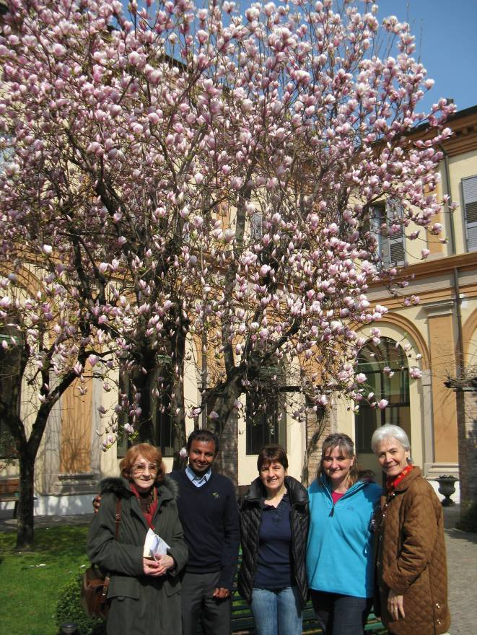
E ancora nella pastorale del 1896 sull’Azione Cattolica”:
“All’Azione del clero deve andare armoniosamente congiunta l’azione del laicato… Contro la Chiesa laica di satana deve opporsi non solamente la forza sacerdotale, ma anche la forza laica della Chiesa di Cristo. E’ alle due forze insieme unite che Dio ha riserbato in ogni tempo la vittoria. (Scalabrini)”.

Il secondo incontro svoltosi venerdì 18 febbraio è iniziato con il canto “Noi canteremo” proseguito con “l’Invocazione dello Spirito Santo”, il salmo 8 “Potenza del nome divino”, il Vangelo di Giovanni 17 versetto da 1 a 28 “La preghiera di Gesù” poi libero spazio alla meditazione comunitaria, la libera espressione di ciò che le parole dei Vangeli provocano nel nostro profondo e come si riflettono nella nostra vita quotidiana nel rapporto con il nostro prossimo, e dopo l’annuncio della Beatificazione del 1° maggio 2011 del ns amato e rimpianto Papa Giovanni Paolo II l’ascolto della sua voce con un messaggio rintracciato su internet.

Il terzo incontro essendo in Quaresima (sabato 26 marzo) abbiamo voluto che fosse anziché serale, mattutino. Ci siamo incontrati nel “Cenacolo” delle Suore Scalabriniane dalle 09,00 alle 12,30 circa ed è stato un incontro incentrato sul Padre Nostro, abbiamo iniziato con il canto “Nulla di turbi”, proseguito con l’Inno al nome santo di Dio, cantato e recitato la magnificenza e la grandezza del nostro Dio con il salmo 29 seguito dal Vangelo secondo Matteo 6 dal versetto 5 al versetto 15. Dopo la mia Lectio su come ogni versetto del Padre Nostro ci avvicina al Dio Padre che solo Gesù Cristo ha saputo rivelarci, ognuno di noi ha avuto il suo spazio meditativo con la Bibbia tra le mani.
Ci siamo poi ritrovati per condividere le nostre riflessioni e la promessa di azioni concrete nella nostra vita quotidiana affinché sia veramente un cammino quaresimale.

Come gruppo laici scalabriniani partecipiamo anche alle celebrazioni promosse dalla Diocesi di Piacenza, dalle Suore Scalabriniane che ci accolgono per i ns incontri e soprattutto Sr Lina per il 1° e 2° incontro è stata con noi, e dai Padri Scalabriniani (con il ns coro abbiamo animato il 50° di sacerdozio del Cardinale Scalabriniano Velasio De Paolis e di altri 6 sacerdoti che hanno voluto fare una celebrazione molto intima accanto al loro Fondatore).

A nome di tutti i Laici Scalabriniani e in particolare dello storico coordinatore Giuseppe Morsia, della segretaria Maria Grazia Rapaccioli e soprattutto a mio nome Vi auguro una vera Pasqua di Resurrezione e soprattutto che Cristo Salvatore ci illumini il cammino.
Un abbraccio da Nadia Panni (coordinatrice laici Piacenza)
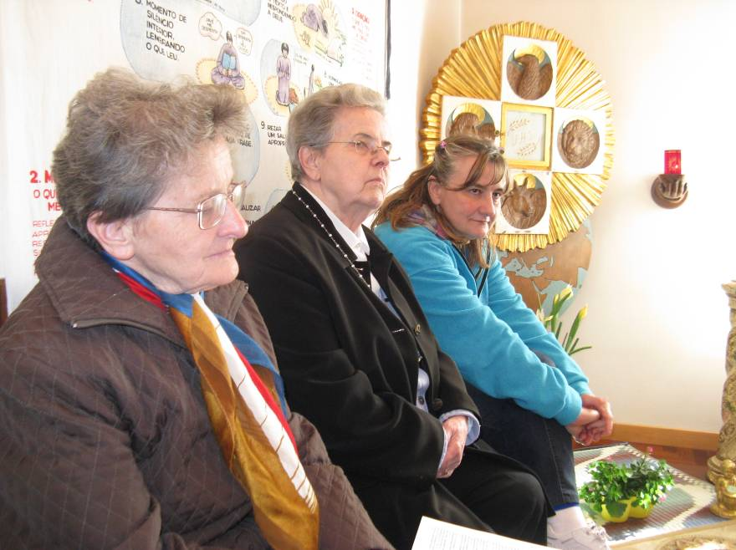

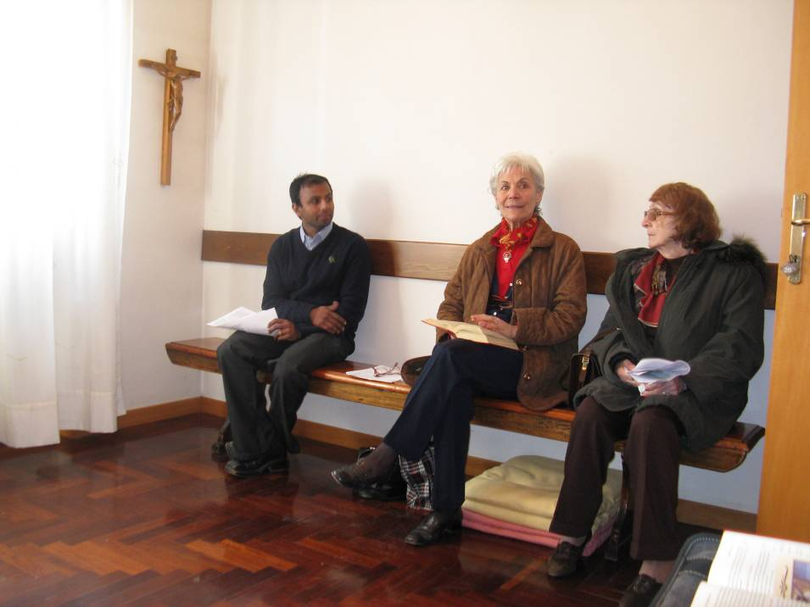

Cinzia Sabbatici Consigliera Responsabile del Gruppo San Giuseppe per l’Italia, visita il Nucleo di Reggio Calabria

Sono andata a visitare la realtà del nucleo LMS di Reggio Calabria che ancora non conoscevo direttamente . E’ stato molto interessante visitare la parrocchia dei Migranti di S.Agostino animata dai Padri Scalabriniani (p.Franco e P.Bruno Mioli) in cui si svolgono diverse attività di catechesi e animazione di ragazzi ma anche di sensibilizzazione degli anziani seguiti dalle tante badanti straniere.

Ho visitato anche il Centro Migranti animato dalle Suore e dai laici scalabriniani con molta passione e disponibilità. E poi l’accoglienza calabrese anche verso di me è stata sempre stupenda come il loro mare…

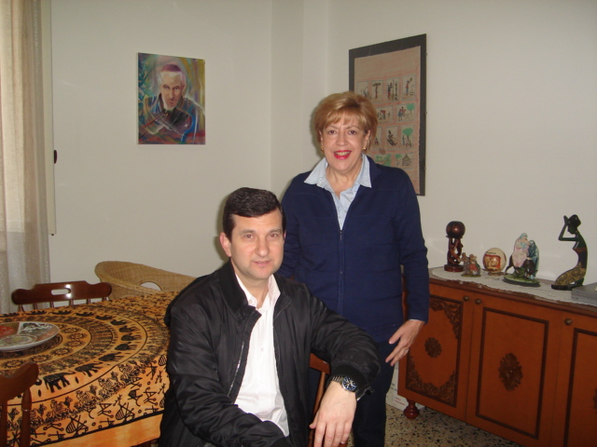

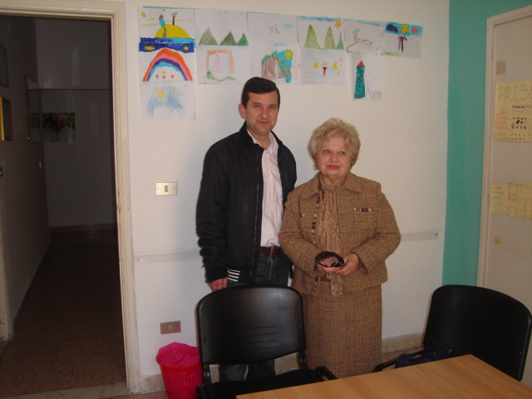

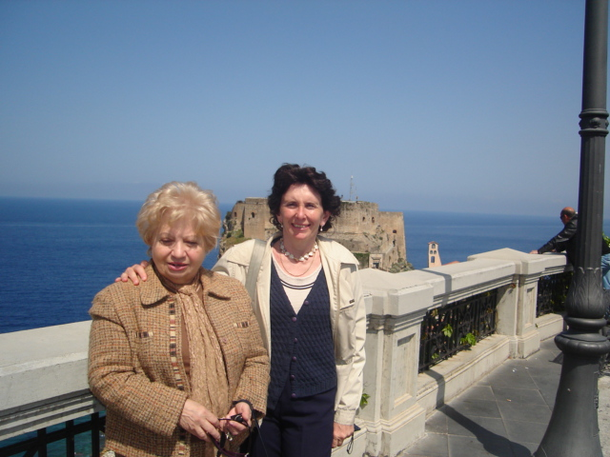

“Navigando giungemmo a Reggio” Atti degli Apostoli cap 28,13

Mi piace ricordare con voi il “migrare di S.Paolo” per il regno di Dio, che per noi sia il faro illuminante del nostro operare, come pure il titolo della nostra rete informativa con cui ci riconosciamo.
Noi non navighiamo verso Reggio , ma da Reggio Calabria avviamo le nostre iniziative.
Siamo il nucleo LMS di Reggio C. di giovani e meno giovani: Eleonora, Rosa, Alessia, Giorgia, Antonietta, Emma e Rita…Alcuni di noi operano a favore dei migranti da decenni, altri da recente, ma tutti compattati e sollecitati da suor Ires De Costa e suor Manuela Simoes.
. Anche quest’anno, nella giornata mondiale delle migrazioni dedicata alla famiglia, ci siamo riuniti nella Chiesa di S.Agostino, ormai diventata parrocchia per i migranti, dove il Vescovo della città, mons.V.Mondello, ha presieduto la liturgia eucaristica; ad uno sguardo d’insieme sull’assemblea multietnica, ti sovviene con chiarezza” a me verranno tutte le genti”.,…
In effetti, al momento dell’offertorio, famiglie straniere di varie nazionalità, alcune accennando a leggeri passi di danza, nei loro tipici costumi, hanno offerto prodotti della loro terra, i loro manufatti, i loro canti. La partecipazione è sempre numerosa e abbiamo la gioia di avere con noi anche cristiani ortodossi. Questo è stato un momento importante, direi ufficiale, ma esso è preparato e preceduto dalle liturgie domenicali a cui partecipano comunità filippina, polacca, brasiliana,…
Per il Natale tutti i gruppi hanno fatto festa; in particolare la comunità filippina ha organizzato un incontro per bambini e giovani che sono stati protagonisti di canti, balli, giochi e scambi di doni.
Ma il nostro stare insieme non è solo rivolto agli stranieri; esso si arricchisce periodicamente di momenti di preghiera, di riflessione personale e comunitaria. Oltre al programma formativo proprio del nucleo LMS, ognuno di noi segue anche il percorso specifico degli altri gruppi cui apparteniamo.
E non mancano certamente momenti di condivisione conviviale presso la casa per la pastorale migratoria “Don Farias”, gestita dalle suore scalabriniane.
Abbiamo altro in programma, ma ve lo racconteremo la prossima volta

Incontro di formazione LMS

San Gallo, 6 marzo 2011

Suor Ermelinda apre l'incontro con un canto: „Vieni, Santo Spirito“.
Dopo la presentazione dei partecipanti e le preghiere si è letta la lettera inviata da Suor Lina ai LMS
Abbiamo commentato la parola di Dio e fatto alcune riflessioni a riguardo.
Il tema presentatoci aveva come titolo: „La Bibbia e lo straniero“.

Siamo tutti stranieri e pellegrini su questa terra. Quando incontriamo e/o vediamo una persona facciamo subito delle considerazioni come per esempio: Quello è un fannullone; Da dove viene? Perché è qui? Ecc. Se facciamo attenzione queste considerazione spesso sono preconcetti negativi verso il prossimo.

Si può certamente dire che siamo stranieri anche a noi stessi e che solo Dio ci conosce veramente ed è Lui che può tutto in quanto siamo Suoi figli e fatti a Sua immagine e somiglianza. Quindi se vediamo negli altri l'immagine di Dio ci sentiremo in sintonia e le barriere vengono a cadere.

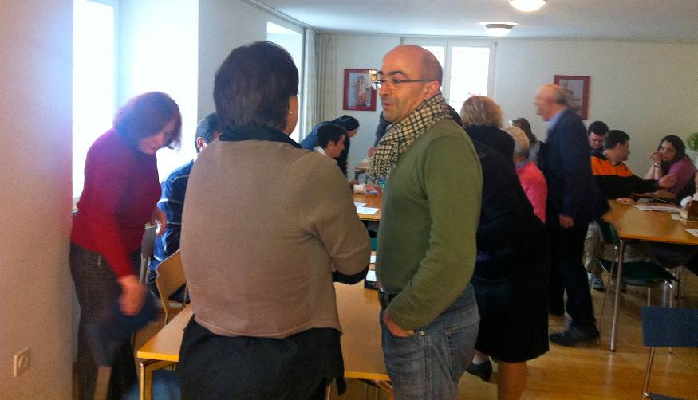

Ognuno di noi ha ricevuto da Dio dei Carismi/Talenti che dobbiamo assolutamente utilizzare affinché il prossimo possa, tramite lo spirito cristiano, vivere una vita comunitaria di pace, speranza, amore e carità.

Nella Bibbia si faceva distinzione tra Gerin (della nazione) e Nocrin (di nazione differente) però l'accoglienza verso gli stranieri era sacra anche se gli stranieri dovevano accettare le usanze dei Gerin.

Scalabrini seguendo lo spirito di missione, accoglienza e servizio nei riguardi degli emigranti e considerando la situazione degli italiani in Brasile, cominciò a creare delle le congregazioni prima di Padri e poi di Suore e poi , da non dimenticare, di Laici che assieme ai padri e alle suore hanno contribuito ad alleviare le pene degli emigrati italiani in Brasile.
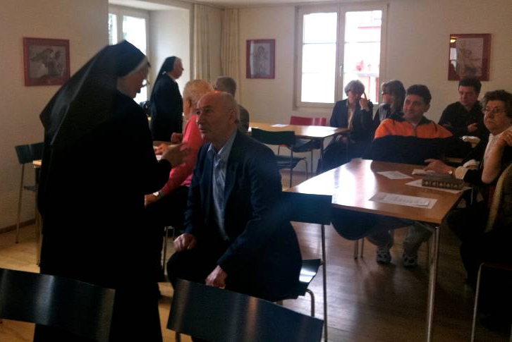
Oggigiorno, considerando il fatto che ci sono sempre meno italiani emigrati, lo Spirito Divino ha illuminato le nostre menti ampliando il servizio agli emigrati di tutte le popolazioni ed etnie senza alcuna distinzione razziale o religiosa.

Dopo queste considerazioni di Suor Ermelinda siamo giunti alla conclusione, felici di aver avuto una giornata dedicata al consolidamento dei nostri gruppi e abbiamo stabilito che per la prossima formazione saremo noi ad andare a Lucerna.
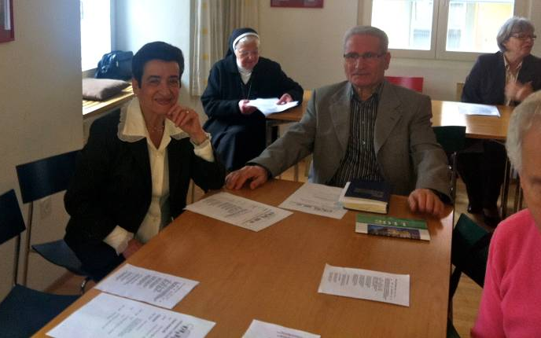
Si è chiusa l'assemblea con scambi e pareri tra i Laici e le Suore.

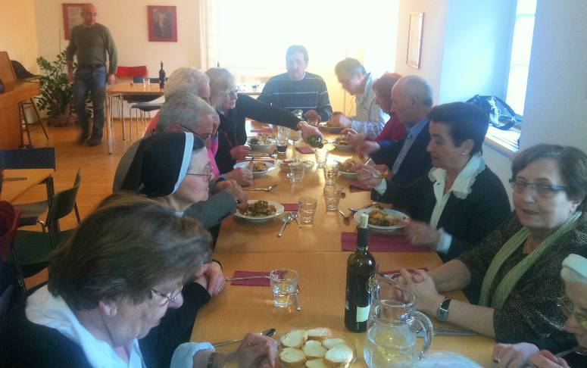


... O immensità
del Suo Amore per noi!...

Nella gioia e nella speranza in Gesù, che risorgendo,
riversa sul mondo intero la sua pace e la sua consolazione,
veniamo a voi
con i nostri più cordiali auguri di
Santa Pasqua!

Gruppo L.M.S. San Giuseppe

Grupo Cristo Rei
Coordenadora do Grupo Rejane Vieira Guimarães

São José, o santo do dia 19 de março

São José é o santo que intercede por todas as graças que necessitamos, muitas vezes de maneira surpreendente e quase inacreditável.
Os singulares privilégios de São José foram revelados à Serva de Deus, Santa Agueda:
Por sua intercessão alcançamos a virtude da castidade e a vitória sobre as tentações contra pureza.
Por sua intercessão alcançamos o poderoso auxilio da graça para sair do pecado e voltar a amizade com Deus.
Por seu intermédio alcançamos a benevolência da Santíssima Virgem Maria e a verdadeira devoção a ela.
Por sua intercessão alcançamos a graça de uma boa morte e a especial proteção contra o demônio nesta hora.
Os espíritos malignos estremecem ao ouvir o nome de São José.
Por sua intercessão alcançamos a saúde do corpo e o auxílio nas mais diversas necessidades.
Por sua intercessão as famílias alcançam a bênção da prosperidade.
Nossa Senhora revelou a Santa Agueda:
"Os homens ignoram os privilégios que o Senhor concedeu a São José, e quanto pode sua intercessão junto de Deus. Somente no dia do Juízo os homens conhecerão sua excelsa santidade e chorarão amargamente por não haverem se aproveitado desse meio tão poderoso e eficaz para sua salvação e alcançar as graças de que necessitavam".
Caro Giuseppe,
Teu grupo tem o privilégio do nome São José e conta também com a intercessão dele.
Que o grupo São José continue prosperando e que muitos mais leigos venham a se juntar a nossa causa.
Um grande abraço a você e a todos os leigos por ocasião da passagem do dia de São José, em 19/03/11.
Rejane Vieira Guimarães
Coordenadora do Grupo Cristo Rei

Feliz Páscoa!
A água que brota na fonte silenciosa dá seu grito de dor, ao escorrer nas escarpas rochosas que, sem piedade, a ferem, sem escrúpulo e sem sentimento.
Até parece o grito do homem que, ferido na vida pela maldade de outros, é surdo, calado, passivo... Silencioso foi levado ao martírio o Filho do Homem, como a água da fonte, mas Ele, calado por amor, por salvação, por redenção: "Pai, perdoa-lhes!".
Há no mundo os que gritam por seus direitos, muitos não sabem respeitar o direito dos outros. Ele deu o "direito de o ferirem" e concedeu o "direito" de salvação. Interessante! Ainda encontrar quem não acredita n'Ele."
Rejane Guimaraes
Coordenadora do Grupo Cristo Rei
Conselheira Geral – Apostolado
Grupo Maria, Mãe dos Migrantes
Coordenadora do Grupo Maria Conceição de Morais

Estimados Leigos e Leigas Scalabrinianos(as)
Estimadas Irmãs Missionárias de São Carlos Borromeu Scalabrinianas

É com satisfação que comunicamos a realização do Encontro do Conselho do Grupo de Leigos Missionários Scalabrinianos, Maria Mãe dos Migrantes, no dia 2 de janeiro 2011, na cidade de Várzea Grande, Estado de Mato Grosso. Estiveram presentes neste encontro os conselheiros Hugo Sérgio, Maria Conceição e Louredir Benevides. O conselheiro Mário Jonas, infelizmente não pode chegar a tempo para participar do nosso encontro, em razão de contratempo causado pelas intensas chuvas enfrentadas nas rodovias entre Porto Velho-RO e Várzea Grande-MT. Tivemos a grata satisfação de contarmos com a participação dos leigos Nelvithon e Wanyere.
Neste nosso encontro, após a oração inicial e leitura das mensagens enviadas pelas irmãs assessoras, fizemos a releitura do documento ENCONTRO DE GOIÁS, onde consta o plano de ação, em consonância com a missão do Movimento de Leigos Missionários Scalabrinianos, assim como as prioridades e desafios assumidos pelo Grupo de Leigos da Província Maria Mãe dos Migrantes a partir das propostas emersas da nossa III Assembleia Geral
Após, iniciamos a avaliação das ações propostas para o ano de 2010 e o planejamento de atividades para o ano de 2011.
Neste processo avaliativo, ficou decidido que a IV Assembleia do Grupo MMM, programada para o ano de 2011 nos dias 29-30/04 a 01/05 será realizada em abril 28-29-30/04 de 2012. Esta transferência foi aprovada pelos conselheiros, levando-se em consideração ao triênio dos atuais conselheiros que se encerra no final de ano de 2011, sendo assim a eleição do novo coordenador não poderia realizar. Levando em consideração as despesas de duas Assembleias, vimos que é melhor acontecer no próximo ano.
O ano de 2011 será o ano das Missões do Conselho do Grupo MMM aos Núcleos de GO, MA e MS e DF, com o objetivo principal de fortalecer o Grupo, enquanto Movimento, assim como de aprofundamento da mística scalabriniana, em preparação a Assembleia a ser realizada no ano de 2012.
Também ficou decidido que o conselheiro do apostolado Hugo Sérgio Ferreira Melo, fará uma minuta de estatuto para o Grupo MMM, a ser apresentado na próxima assembléia.
Para facilitar a observância dos compromissos assumidos pelos Conselheiros, segue em anexo o quadro com as atividades programadas, assim como a composição do atual Conselho.
Lembramos uma vez mais, que para melhorar a comunicação entre a coordenação e os núcleos, as informações sobre eventos e ações desenvolvidos nos núcleos deverão ser enviados, acompanhados de fotos, para louredirbenevides@gmail ou clarasiarom@hotmail.com ou clarasiarom@yahoo.com.br. Solicitamos ainda que os demais conselheiros e irmãs assessoras que desejarem participar das atividades constantes do plano de ação missionária para o ano de 2011, que entrem em contato conosco através destes endereços eletrônicos.
O nosso muito obrigado a todas as irmãs scalabrinianas, pelas orações e desejos de sucesso neste nosso encontro do Conselho, repleto de amizade, alegria e espiritualidade scalabriniana. O nosso compromisso de trabalharmos pelo fortalecimento do Grupo é renovado a cada encontro que realizamos. São nos momentos coletivos, de formação, de oração, de planejamento de ações, de aprofundamento da nossa espiritualidade que nós nos sentimos fortes, que percebemos, que mesmo sendo tão pequenos em número, frente a tantos desafios, o Cristo Peregrino está conosco, nos dando ânimo e nos ajudando a seguir a nossa missão a serviço da defesa da vida e promoção do migrante.
Agradecendo a Deus por este encontro, contamos com a sua oração e a intercessão do Bem Aventurado João Batista Scalabrini, para que o Grupo de Leigos Missionários Scalabrinianos Maria Mãe dos Migrantes cresça e se fortaleça na missão de seguir Jesus, fazendo-se migrante com os migrantes

Um grande e fraternal abraço a todos.
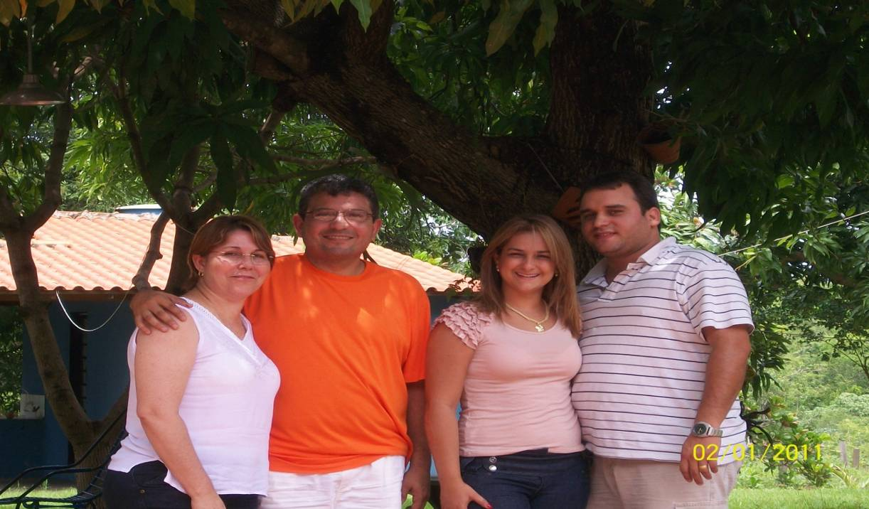

Maria Conceição Morais
Hugo Sérgio Ferreira de Melo
Louredir Rodrigues Benevides

Movimento Laici Missionari Scalabriniani
Via Monte del Gallo, 68
00165 ROMA
Tel. XX39/06/39377320

E-mail: lms@scalabriniane.org
www.scalabriniane.org

Responsabili della pubblicazione:
Coordinatore Generale e Consiglio MLMS
E-mail del Coordinatore Generale:
lms.coordenador.geral@hotmail.com

Redazione: Giuseppe Morsia
Consigliere Generale per la Comunicazione e-mail: g.morsia@alice.it

Responsabili per la Comunicazione dei Gruppi LMS

CONSELHEIRO GERAL DAS COMUNICAÇÕES: Giuseppe Morsia
e-mail: g.morsia@alice.it

GRUPOS | RESPONSÁVEIS | e-mail
GCR | Rejane Vieira Guimarães | Rejane_gui@hotmail.com
GNSA | Fátima Domingas Viccari | fatimaviccari@yahoo.com.br
GMMM | Conceição | val-fernandes@bol.com.br
GSG | Giuseppe Morsia | g.morsia@alice.it
GNSF | Nerissa Allegretti | allegrettineris@gmail.com
GIC | João Inacio Bremm | joaoinaciob@gmail.com

Coordenador Geral do Movimento: Isaias Pablo Klin Carlotto
e-mail: klinkarl.otto@hotmail.com
msn: humillittas@hotmail.com

Pubblicazione: Trimestrale

nel sito della Congregazione delle
Suore MSCS
www.scalabriniane.org

